奨学金を活用して大学等へ進学を希望している皆さんへ
別紙
（奨学金等制度説明会の開催について）事前申込要
大阪府教育庁では、来春（202６年度）奨学金を活用して大学等に進学を希望している方を対象に、日本学生支援機構の奨学金、各種奨学金・貸付制度などについての説明会を開催します。次の日程で計６回開催いたしますが、内容は同じですので、ご都合のよい場所・時間帯に申込みをしてください。

申込方法：インターネット申込
（下記QRコード又は下記URLからアクセスし、必要事項を入力のうえ送信。）
※「大阪府行政オンラインシステム」のアカウントの作成が必要です。
※複数応募不可、1家族1回限りの申込みに限り有効です。
※インターネット環境が整っていないなど、申込むことが困難な場合は、下記
の【お問合せ先】にご連絡ください。
申込期日：令和７年３月５日（水）10:00 ～ 令和７年３月31日（月）20:00
（申込は抽選とし、参加可否については4月７日（月）以降にメール通知いたします。）
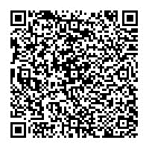
【申込みに関するお問合せ先】
府民お問合せセンター 「ピピっとライン」
電話 06（6910）8001

【お問合せ先】
大阪府教育庁教育振興室高等学校課生徒指導グループ（奨学金相談専用電話）
電話 06（6946）7599（平日の9:00～1８:０0）
URL http://www.pref.osaka.lg.jp/kotogakko/syogaku201904/index.html
申込みは
こちら

実 施 日 | 時 間 帯 | 実 施 場 所
４月1９日（土） | ①10:00～11:00 | 堺市立西文化会館ウェスティ （定員 各約540名）  住所：堺市西区鳳東町６丁600  交通：・JR阪和線「鳳」駅下車 北東へ約0.5km  ・南海バス「西区役所前」下車すぐ
４月1９日（土） | ②12:00～13:00
４月1９日（土） | ③14:00～15:00
４月2６日（土） | ④10:00～11:00 | 大阪府教育センター 大ホール（定員 各約480名）  住所：大阪市住吉区苅田４-13-23  交通：・OsakaMetro御堂筋線「あびこ」駅下車①番出口  東北東へ約0.7km  ・ＪＲ阪和線「我孫子町」駅下車 東へ約1.4km  ・近鉄南大阪線「矢田」駅下車 西南西へ約1.7km
４月2６日（土） | ⑤12:00～13:00
４月2６日（土） | ⑥14:00～15:00

○堺市立西文化会館ウェスティ 案内図
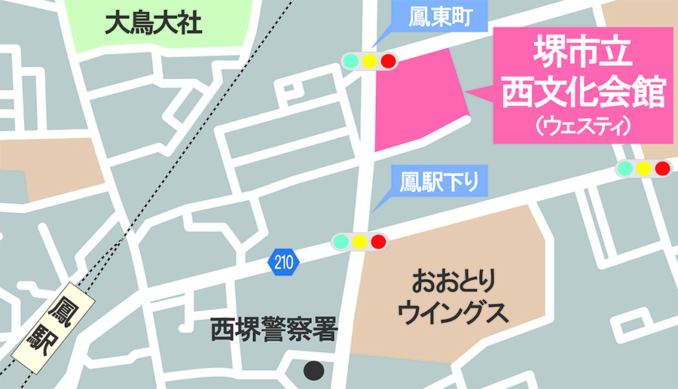

○大阪府教育センター 案内図
